«Осень в нашей группе»
На деревьях листьев мало.
На земле - невпроворот.
Из лоскутьев одеяло
На прощанье осень шьёт

Вот и осень почти пролетела, скоро будем готовиться к зиме. Хочу поделиться красками осени. Осень – самая яркая, красивая пора, которая богата своими дарами, замечательным материалом для творчества и фантазии. Осень замечательная пора. С особенной трепетностью её встречают дети в детском саду. Потому что это пора новых встреч, новых знаний и новых начинаний. В это время года мы взрослые, стараемся рассказать и показать нашим детям всё её великолепие. Знакомим наших воспитанников с разнообразными литературными и художественными произведениями, оформляем группу. Сюжет достаточно простой: осеннее небо, листочки, лесные обитатели. Цвета подобраны соответствующие. Кроме того были сделаны осенние приметы, чтобы детям было легче их запомнить. Всё это разместилось под потолком, так называемый подвесной модуль. Очень интересно всё это смотрится в композиции, но фотографией это сложно передать. Общее впечатление от приемной: мягкие пастельные тона и общая атмосфера золотой осени. От каждого дуновения все подвешенные композиции шевелятся и вращаются, что оживляет общее впечатление. Красоту осенней природы воспитанники групп учились подмечать, наблюдая за листопадом на прогулке, рассматривая картины, разучивая стихи и песни.
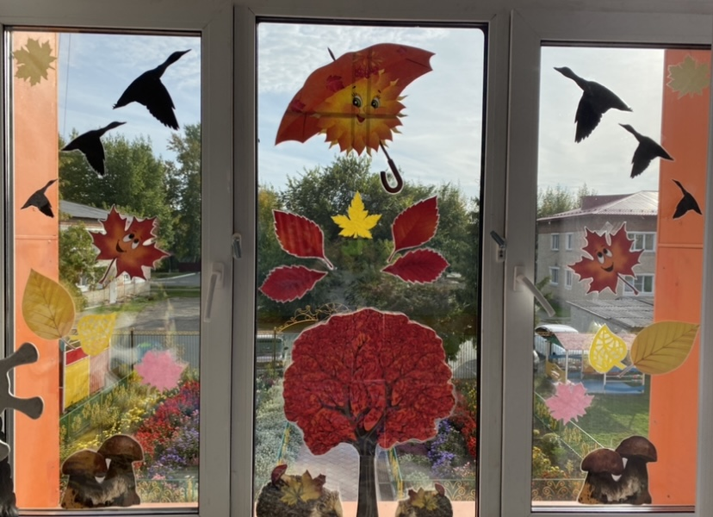
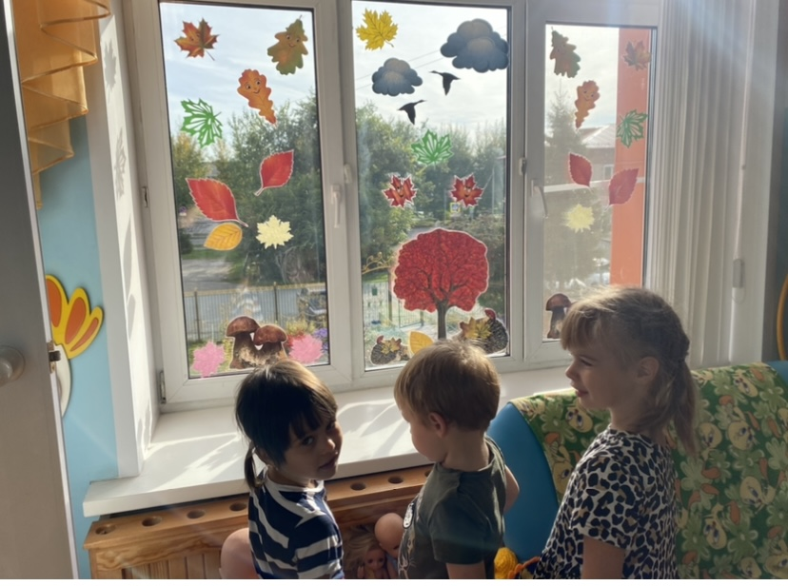
Украсили окна осенними листьями и лесным сюжетом.
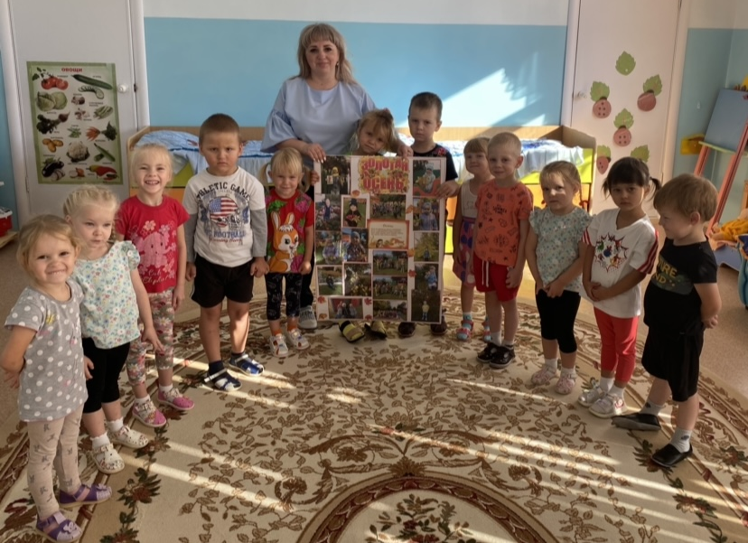
Изготовили в приёмную коллективный коллаж «Золотая осень!».
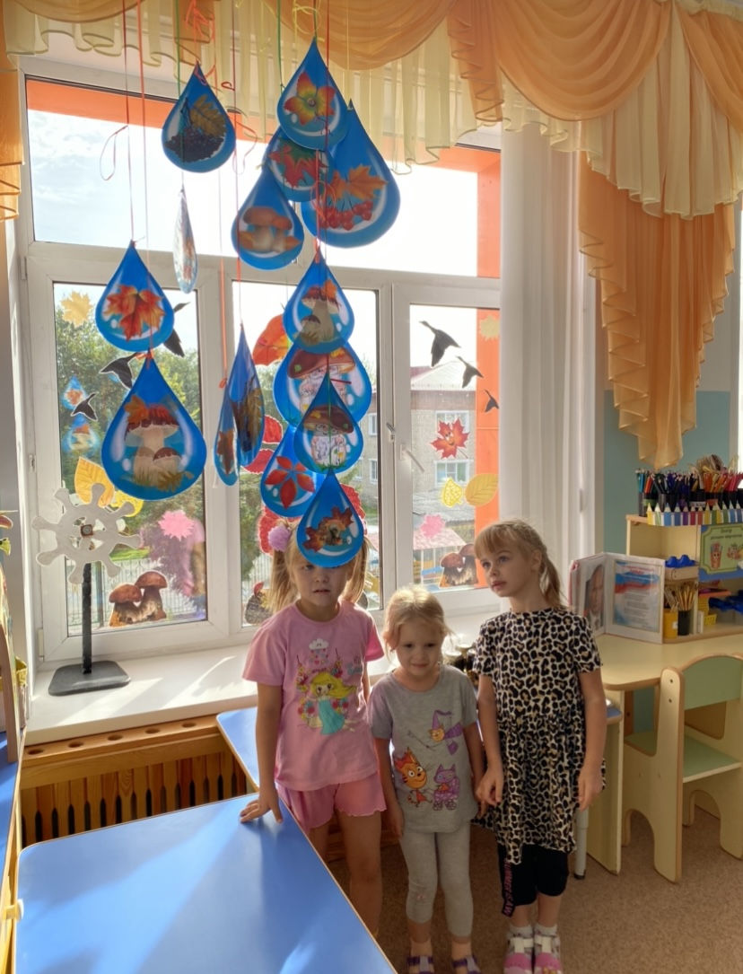
Подвесили к потолку модуль «Осенние приметы».

Статью подготовила: воспитатель средней группы МАДОУ АР детский сад «Сибирячок» корпус №2 Маркелова Н.М.

